Unit 4 Lesson 15: Acertijos

WU Observa y pregúntate: Velas de cumpleaños (Warm up)

Student Task Statement
¿Qué observas? ¿Qué te preguntas?
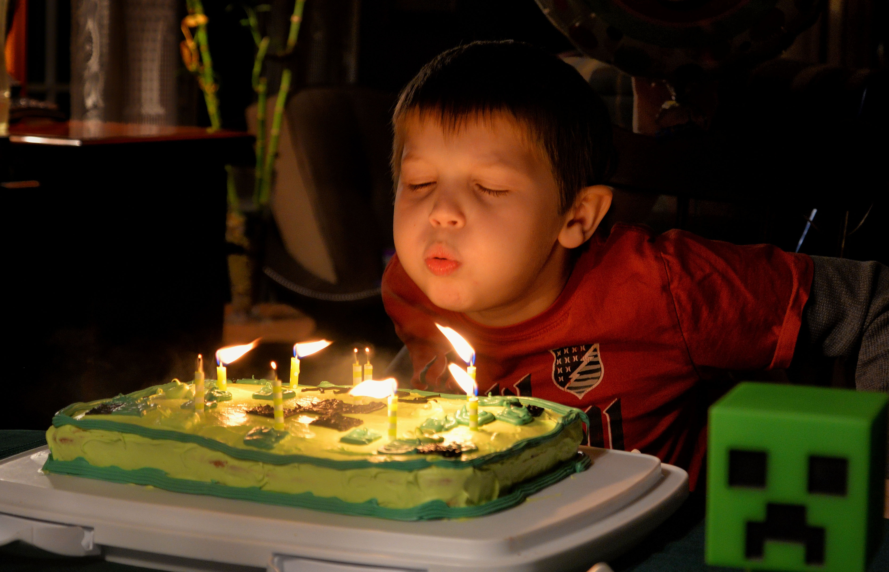

1 Los acertijos de Kiran sobre edades

Student Task Statement
Resuelve los acertijos de Kiran sobre edades. Muestra cómo pensaste. Si te ayuda, usa una recta numérica.
- Tengo 7 años. Mi hermana es 5 años mayor que yo. ¿Cuántos años tiene ella?
- __________ años
- Si le sumas 27 años a la edad de mi hermana, obtienes la edad de mi mamá. ¿Cuántos años tiene mi mamá?
- __________ años
- Mi hermano es 24 años menor que mi mamá. ¿Cuántos años tiene mi hermano?
- __________ años
- Mi abuela es 53 años mayor que mi hermano. ¿Cuántos años tiene mi abuela?
- __________ años
- Mi tío es 21 años menor que mi abuela. ¿Cuántos años tiene mi tío?
- __________ años
- Mi tío es 33 años mayor que mi primo. ¿Cuántos años tiene mi primo?
- __________ años
- Hay una diferencia de 50 años entre la edad de mi abuelo y la de mi primo. ¿Cuántos años tiene mi abuelo?
- __________ años

2 Escribamos acertijos

Student Task Statement
- Completa la tabla anotando los nombres de 4 personas que conozcas y que tengan edades diferentes.
- nombre de la persona | - edad (años)
- Piensa en 3 preguntas matemáticas para hacerle a tu compañero.
- Pregunta 1:
- Pregunta 2:
- Pregunta 3:
- Resuelve los acertijos de tu compañero. Usa una recta numérica o una ecuación para mostrar cómo pensaste.
© CC BY 2021 Illustrative Mathematics®

